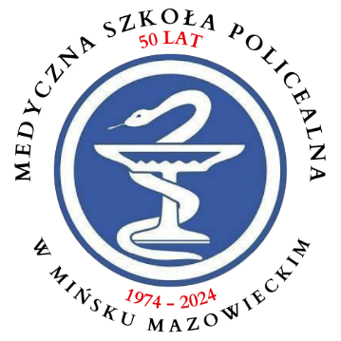
Mińsk Mazowiecki…………………………………………

……………………………………………………………..
Imię i nazwisko

………………………………………………………………
Adres

………………………………………………………………
Telefon

Kierownik
Szkolenia Praktycznego
Medycznej Szkoły Policealnej
W Mińsku Mazowieckim

Wniosek o sporządzenie indywidualnej umowy o praktyczną naukę zawodu

………………………………………………………………………………………………………………………………………………………..

………………………………………………………………………………………………………………………………………………………..
………………………………………………………………………………………………………………………………………………………..
………………………………………………………………………………………………………………………………………………………..
………………………………………………………………………………………………………………………………………………………..

………………………………………………………………………………………………………………………………………………………..

………………………………………………………………………………………………………………………………………………………..

………………………………………………………………………
podpis

